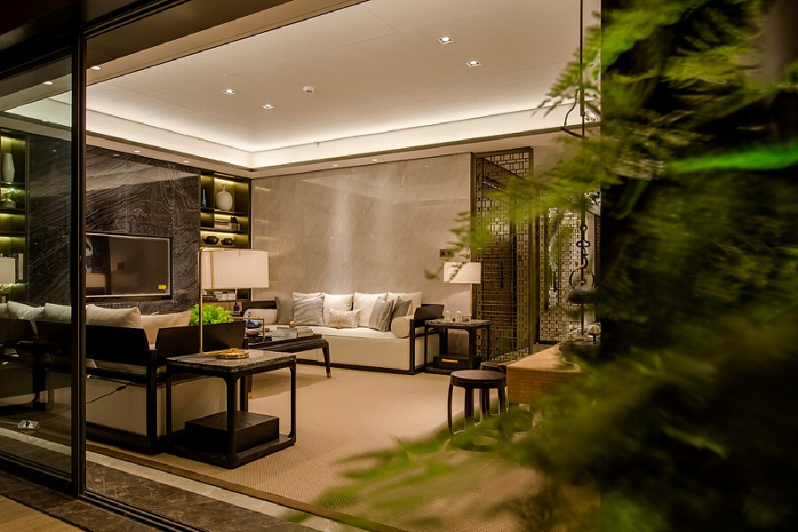

在本案空间设计上，

设计师把高级的定义应用于住宅中，

让东方丰美与西方简约相碰撞，

从而化为温润蕴华的内在。

对高品质生活的追求，体现在每一处空间里。

每一个细节，仔细考究便可发现韵致。

整个居宅，散发出及其高雅低奢的情调。

△户型图

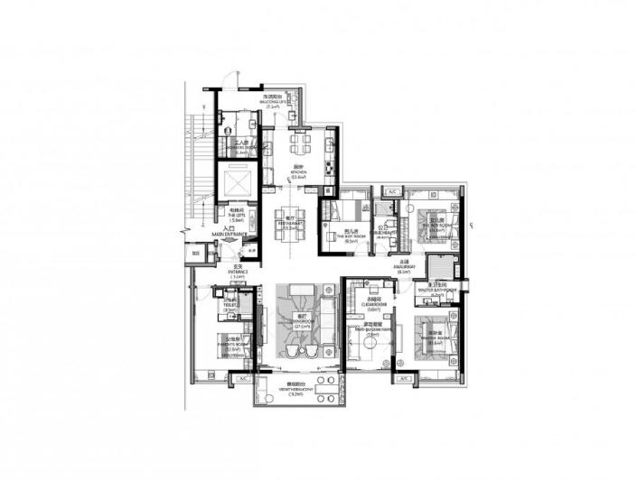

△玄关

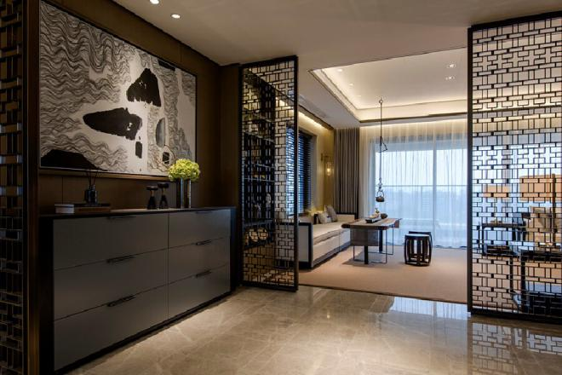

         踏入玄关，能察开阔宽敞之气向内延伸。

作为住宅和外界过渡的空间，玄关具有转换功能。

设计师把玄关设置为独立的空间，赋予它宽敞的性质，

让生活的仪式感更加强烈。

玄关侧边顺循着屋体结构规划了一道简约玄关柜，

除了收纳的机能，古玩挂画等装饰品亦展示于此，

也颇有一番趣味。

踏进玄关刹那，

便可通过玄关的大空间及其装饰展现居住空间的内敛蕴华与高雅情调。

△客餐厅

        再转进室内，

便可抵达公共场所，客厅、餐厅以及厨房皆纳容于一全敞大平面，

佐以落地玻璃窗，加上双阳台的配置，

层层透穿下让视域能坦然无碍地与外界景物接壤，

眼界也随之跨过了空间藩篱，

让外景扩张内境达到最佳效果。

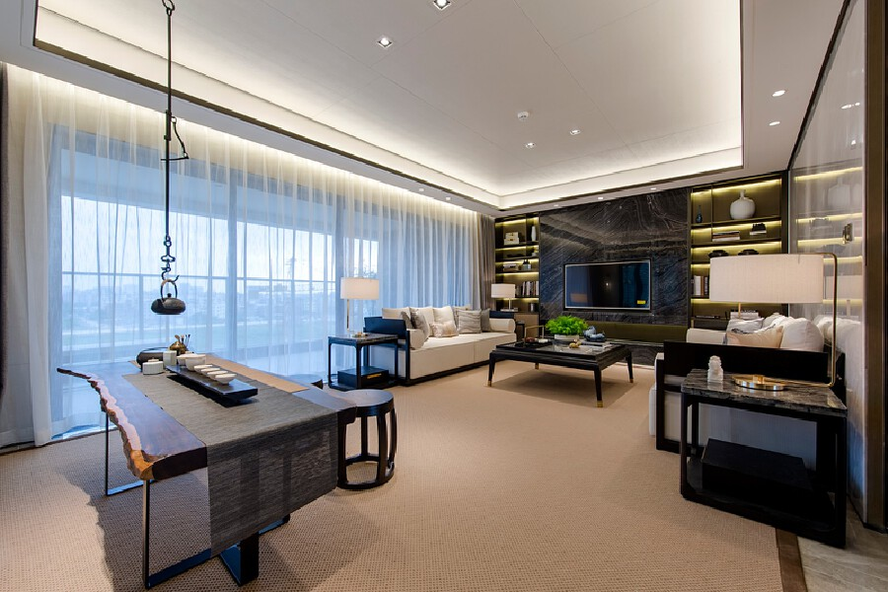

可见木质屏风优雅伫立于空间。

屏风以囍字格为形，引领视线的错落与节奏，

增加了空间的变化与层次。

设计师拓宽了厅区的功能，

在厅区一隅打造一方茶室，

可在闲暇之时与亲朋好友“加起炊茶灶，声闻汲井瓯”，

边话家常边饮玉茗，享得悠然意境。

△主卧

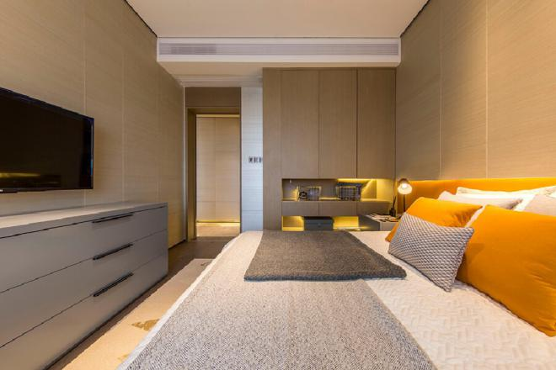

    主卧的空间线条干净简洁，如澄莹水色平流缓进，

设计师再采用淡雅的色彩语言增添温润质感，

摒弃过于繁琐的装饰，

以精美壁画、造型不一的坐灯以及诗意陈设物品来让整个空间显得清灵雅致，

又极具现代机能。